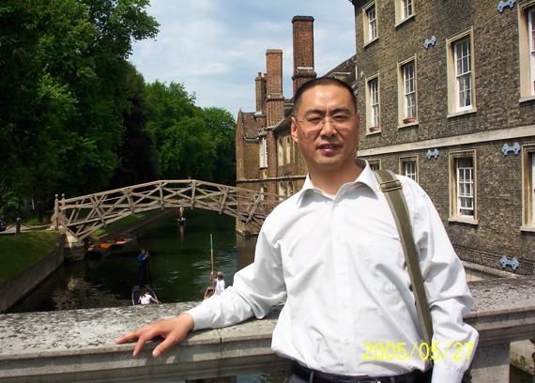
赵英军，男，1964年10月生于河北蔚县。1997年毕业于复旦大学世界经济系，获经济学博士学位。2001年8月至2002年8月, 哈佛大学访问学者；2006年巴黎第11大学高级访问学者。曾任浙江工商大学经济学院党总支书记兼副院长。现任浙江工商大学研究生部主任、浙江工商大学现代经济研究中心主任。浙江省精品课程“西方经济学”负责人。中国世界经济学会理事，全国美国经济学会理事。

